Jahrestagung 2014

Jahrestagung der Deutschen Gesellschaft für Biomaterialien e.V.

Daten zu der Veranstaltung
Beginn: | 6. November 2014
Ende: | 8. November 2013
Ort: | Technische Universität Dresden
 | Center for Regenerative Therapies Dresden (CRTD)
 | Fetscherstraße 105
 | 01307 Dresden

Tagungsnachlese
Vom 06. - 08.11.2014 fand die diesjährige Jahrestagung der DGBM im Neubau des DFG-Forschungszentrums und Exzellenzclusters für Regenerative Therapien (CRTD) in Dresden statt. Insgesamt waren für die sehr schöne Tagung 300 Teilnehmer gemeldet. Dies ist wiederum eine kleine Steigerung gegenüber den Vorjahren und zeigt, dass unsere Jahrestagung sich immer größerer Beliebtheit erfreut. Auch der kurzfristig anberaumte Streik der Lokführer konnte daran zum Glück nichts ändern.
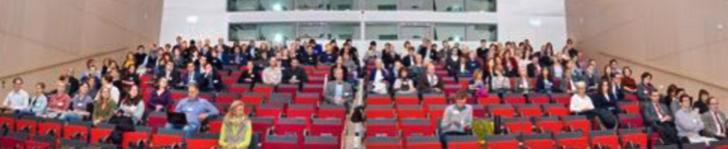
Geoff Richards, der Direktor des AO Forschungsinstituts aus Davos (Schweiz), leitete dann in das wissenschaftliche Programm über. Weiterer Key Note Redner am ersten Tag war Jiang Chang, der extra für diese Tagung vom Shanghai Institute of Ceramics, einem Institut der Chinesischen Akademie der Wissenschaften, angereist war. Beide referierten eindrucksvoll zu Themen der translationalen Forschung, einem Kernanliegen dieser Jahrestagung.
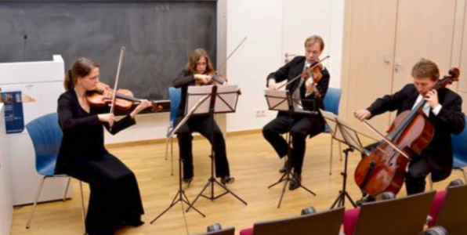
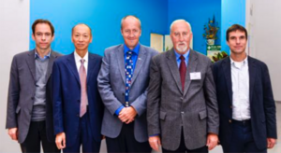
Wie schon in den vergangenen Jahren waren ca. 1/3 der Teilnehmer Nachwuchswissenschaftler. Ihnen wurde durch das Young Scientist Forum und den ausführlichen Postersitzungen besonders Rechnung getragen. Aus den 150 eingereichten Postern wurden folgende Kollegen als preiswürdig identifiziert: Johannes Wendler (Dresden) für seinen Beitrag „Textilbasierte Sensoren für das Monitoring chronischer Wunden“, Michael Hans (Saarbrücken) für „Copper as an antimicrobial agent for metallic surface design in the healthcare sector” und Andreas Blaeser (Aachen) für „Mikroventil-basiertes 3D-Bioprinting-System zum additiven Aufbau mit lebenden Zellen beladener Alginat-Strukturen“.
Am Freitagnachmittag wurden einige der bei dieser DGBM Jahrestagung angenommenen 67 Vorträge auch auf zwei Parallelsitzungen verteilt. Nach einigen anfänglichen interessanten technischen Schwierigkeiten (der Ton der jeweils anderen Sitzung wurde nach nebenan übertragen), konnte man aus vier verschiedenen Themen, die von metallischen und polymeren Biomaterialien über Calciumphosphate bis zu in vitro-Testung und Tissue Engineering reichten, auswählen.
Ein besonderes Highlight war die diesjährige gemeinsame Ausrichtung unserer Jahrestagung mit der Polnischen Gesellschaft für Biomaterialien. Prof. Chlopek, der Vorsitzende, überbrachte Grußworte und eröffnete den Vortragsreigen in der gemeinsamen Sitzung mit dem Transregio-SFB 67 zum Thema Knochenersatz und Matrix Engineering.
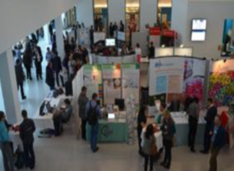
Wie üblich auf DGBM Jahrestagungen kam auch das gesellige Miteinander nicht zu kurz. Die Veranstalter hatten zum Gesellschaftsabend in das Deutsche Hygiene-Museum geladen. Nach einer sehr interessanten Führung, bei der man im Selbstversuch das ein oder andere über die eigene Wahrnehmung lernen konnte, wurde zum Buffet gebeten.
Im Zusammenhang mit der Jahrestagung, sozusagen zur Einstimmung, widmete sich die DGBM auch der Weiterbildung nicht nur des Nachwuchses sondern auch erfahrener Wissenschaftler. Diesmal wurde von Prof. Rammelt am 05.11.2014 ein Workshop zum Thema „Biomaterialien in der chirurgischen Anwendung“ organisiert. Neben den Anwendungen in der Unfallchirurgie und Orthopädie führten seine Kollegen PD Dr. Reißfelder und Dr. Schulz auch in die speziellen Probleme der Viszeral-, Thorax und Gefäßchirurgie sowie der Mund-, Kiefer- und Gesichtschirurgie ein.
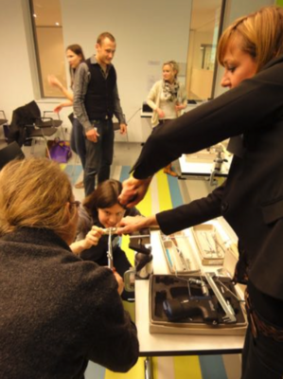
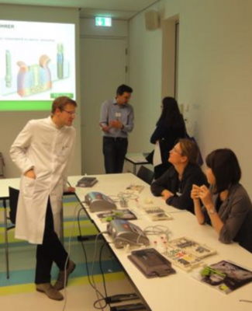
Die praktischen Übungen mit Original-Instrumenten an Modellen für den langen Röhrenknochen und den Kiefer erfreuten sich großer Beliebtheit.

Neben nicht allzu blutigen Fallbeispielen bekamen die Zuhörer vor allem sehr viel von der operativen Praxis geboten. Dies konnte dann im praktischen Teil auch handfest selbst erprobt werden. Knochenmodelle wurden durchbohrt und mit Schrauben oder Platten „verarztet“. Wer schon immer einmal nachvollziehen wollte, was der Zahnarzt mit den Zähnen macht, konnte das anhand von übungsmodellen selber ausprobieren. Die Rückmeldungen waren einhellig so positiv, dass eine Folgeveranstaltung angeboten werden wird.
Regine Willumeit, Geesthacht und Stefan Rammelt, Dresden

Downloads
- Programm als .pdf

Annual Meeting 2014

Annual Conference of the German Society for Biomaterials e.V.

Data about the event
Start: | 6 November 2014
End: | 8 November 2013
Place: | Technical University Dresden
Center for Regenerative Therapies Dresden (CRTD)
Fetscherstrasse 105
 | 01307 Dresden

Conference review
From 06 - 08.11.2014 this year's annual meeting of the DGBM took place in the new building of the DFG Research Center and Cluster of Excellence for Regenerative Therapies (CRTD) in Dresden. A total of 300 participants were registered for the very nice conference. This is again a small increase compared to previous years and shows that our annual meeting is becoming more and more popular. Fortunately, even the short-notice strike of the train drivers could not change this.
Geoff Richards, Director of the AO Research Institute in Davos (Switzerland), then introduced the scientific program. Another key note speaker on the first day was Jiang Chang, who had travelled especially for this meeting from the Shanghai Institute of Ceramics, an institute of the Chinese Academy of Sciences. Both gave impressive talks on translational research, a core concern of this annual meeting.
As in previous years, about 1/3 of the participants were young scientists. Special consideration was given to them by the Young Scientist Forum and the extensive poster sessions. From the 150 posters submitted, the following colleagues were identified as worthy of an award: Johannes Wendler (Dresden) for his contribution "Textile-based sensors for monitoring chronic wounds", Michael Hans (Saarbrücken) for "Copper as an antimicrobial agent for metallic surface design in the healthcare sector" and Andreas Blaeser (Aachen) for "Microvalve-based 3D bioprinting system for additive assembly of alginate structures loaded with living cells". On Friday afternoon, some of the 67 papers accepted at this DGBM annual meeting were also distributed over two parallel sessions. After some initial interesting technical difficulties (the audio of each other's session was transmitted next door), it was possible to choose from four different topics ranging from metallic and polymeric biomaterials to calcium phosphates, in vitro testing and tissue engineering.
A special highlight was this year's co-hosting of our annual meeting with the Polish Society of Biomaterials. Prof. Chlopek, the chairman, delivered greetings and opened the round of lectures in the joint session with Transregio-SFB 67 on the topic of bone replacement and matrix engineering.
As usual at DGBM annual meetings, socializing was not neglected. The organizers had invited to the social evening in the German Hygiene Museum. After a very interesting guided tour, during which one could learn a thing or two about one's own perception in a self-experiment, the buffet was served.
In connection with the annual conference, the DGBM also dedicated itself to the further education not only of the young but also of experienced scientists. This time, a workshop on "Biomaterials in Surgical Applications" was organized by Prof. Rammelt on 05.11.2014. In addition to applications in trauma surgery and orthopedics, his colleagues PD Dr. Reißfelder and Dr. Schulz also introduced the special problems of visceral, thoracic and vascular surgery as well as oral and maxillofacial surgery.
The practical exercises with original instruments on models for the long tubular bone and the jaw were very popular.

In addition to not too bloody case examples, the audience was above all offered a great deal of surgical practice. This could then be tried out for oneself in the practical part. Bone models were drilled through and "doctored" with screws or plates. Those who had always wanted to see what a dentist does with teeth were able to try it out for themselves using practice models. The feedback was unanimously so positive that a follow-up event will be offered.
Regine Willumeit, Geesthacht and Stefan Rammelt, Dresden

Downloads
- Program as .pdf

